Викторина по сказкам А.С.Пушкина
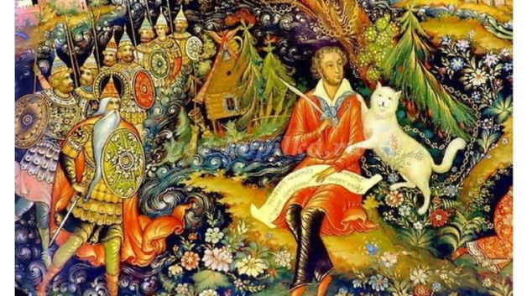
Особенности сказок Пушкина - это динамичный сюжет, необычные ситуации и события, полные чудес и роскоши. И так как каждая деталь в них естественна, тесно связана с жизнью или взята из мира, окружающего ребёнка, то читать и понимать их очень просто. Многие герои сказок Пушкина ведут себя как люди из трудовой, крестьянской среды. Не чуждаются простого физического труда: печку затопить, дом прибрать, тем самым помогают воспитывать в детях уважение к труду. Сказки Пушкина написаны в стихах, но дети всегда "на ура" воспринимают их, так как изложены они простым и понятным языком. В каждой сказке встречаются афоризмы и доступное пояснение того, какой вывод должен сделать ребёнок после прочтения. И, главное, абсолютно все сказки Пушкина воспитывают благородные чувства.
Предлагаю литературную викторину по сказкам А.С.Пушкина, адресованную школьникам. Материал может быть полезен родителям, учителям, педагогам-организаторам при подготовке и проведении внеклассных часов, литературных праздников, Дня семьи, а также воспитателям летних лагерных смен.
Цель: Активизация знаний детей о сказках великого русского поэта А.С.Пушкина.
Задачи:
Обучающие. Расширять знания детей о сказках А.С.Пушкина. Продолжать учить детей извлекать мудрость из прочитанных сказок.
Развивающие. Развивать мышление, память, умение цитировать строки из литературных произведений, умение концентрировать внимание для поиска ответа.
Воспитательные. Воспитывать интерес к чтению и чувство гордости за великого русского поэта А.С.Пушкина.
Вопросы викторины:
1. Какая сказка не принадлежит перу А.С. Пушкина:
а) «Сказка о рыбаке и рыбке»
б) «Конёк-Горбунок»
в) «Сказка о попе и о работнике его Балде»
г) «Сказка о золотом петушке»
(«Конёк-Горбунок», её автор Пётр Ершов)
2. Какими словами начинается «Сказка о рыбаке и рыбке»?
«Жил старик со своею старухой
У самого синего моря...»
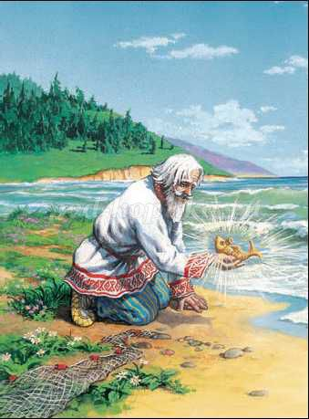
3. В «Сказке о Царе Салтане» какое будущее для себя видела каждая из сестриц, если бы была царицей?
(первая – «То на весь крещёный мир приготовила б я пир…»,
вторая – «То на весь бы мир одна наткала я полотна…»,
третья – «Я б для батюшки-царя родила богатыря…»)
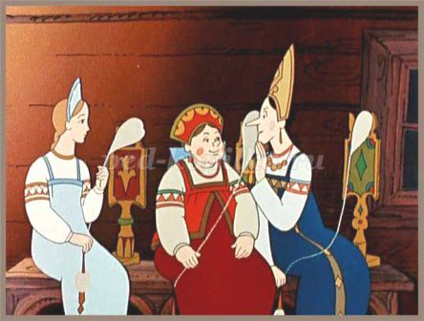
4. Как звали царя в «Сказке о золотом петушке»?
(царь Дадон)
5. В какой сказке А.С.Пушкина «живёт» Шамаханская царица?
(«Сказка о золотом петушке»)
6. В «Сказке о попе и о работнике его Балде», каких работников искал поп на базаре?
(конюха, повара и плотника)
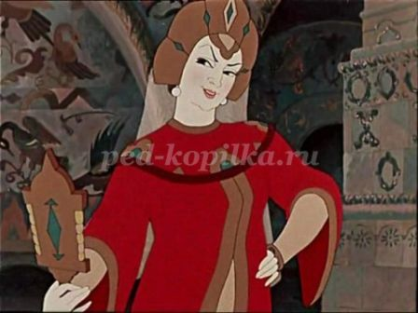
9. Чем был полезен золотой петушок царю Дадону?
(указывал с какой стороны есть угроза нападения на владения царя)
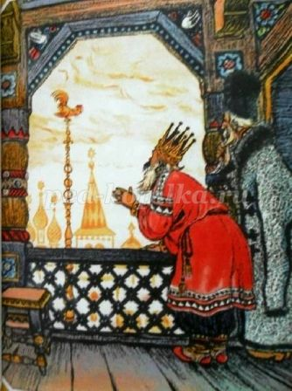
10. Из ветки какого дерева князь Гвидон сделал себе лук?(из ветки дуба)
«Мать и сын теперь на воле;
Видят холм в широком поле,
Море синее кругом,
Дуб зелёный над холмом.
Сын подумал: добрый ужин
Был бы нам, однако, нужен.
Ломит он у дуба сук
И в тугой сгибает лук…»
11. В «Сказке о мёртвой царевне и о семи богатырях», как вы думаете, почему сенную девушку звали Чернавка?
(Она была служанкой, выполняла «чёрную» работу по дому)
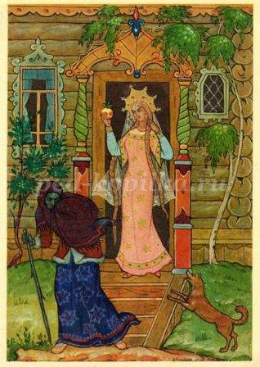
12. Как старуха бранила старика в «Сказке о рыбаке и рыбке»?
«Дурачина ты, простофиля!
Не умел ты взять выкупа с рыбки!»
13. В каких насекомых превращала князя Гвидона царевна Лебедь?
(в комара, муху, шмеля)
14. В «Сказке о мёртвой царевне и о семи богатырях», как звали жениха мёртвой царевны?(Елисей)
«Но царевна молодая,
Тихомолком расцветая,
Между тем росла, росла,
Поднялась – и расцвела.
Белолица, черноброва,
Нраву кроткого такого.
И жених сыскался ей,
Королевич Елисей…»
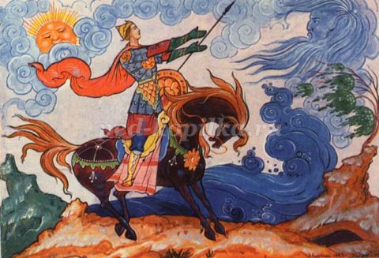
15. Назовите оптический прибор, с помощью которого князь Гвидон рассматривал приближающиеся к острову корабли?
(подзорная труба)
16. В «Сказке о золотом петушке», что кричал петушок, сидя на спице»
(«Кири-ку-ку, царствуй, лёжа на боку!»)
17. В «Сказке о царе Салтане», какие три чуда были на острове Буяне? (белка, 33 богатыря, царевна Лебедь)
«Ель растёт перед дворцом,
А под ней хрустальный дом;
Белка там живёт ручная,
Да затейница какая!
Белка песенки поёт
Да орешки всё грызёт,
А орешки не простые,
Всё скорлупки золотые,
Ядра – чистый изумруд;
Слуги белку стерегут…»
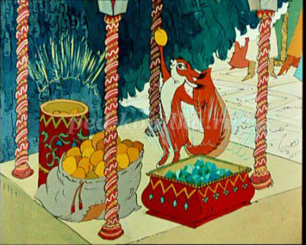
*
«Море вздуется бурливо,
Закипит, подымет вой,
Хлынет на берег пустой,
Разольётся в шумном беге,
И очутятся на бреге,
В чешуе, как жар горя,
Тридцать три богатыря…»
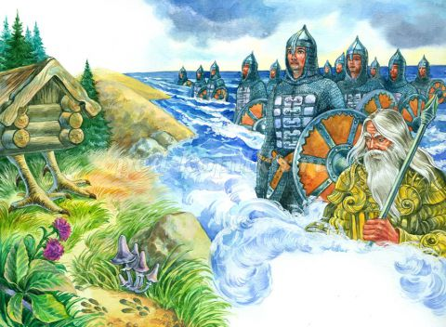
*
«А у князя жёнка есть,
Что не можно глаз отвесть:
Днём свет божий затмевает,
Ночью землю освещает;
Месяц под косой блестит,
А во лбу звезда горит…»
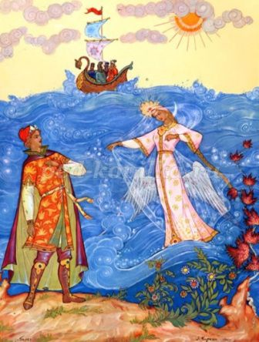
18. Что это были за изделия из золотых скорлупок, которые пускались в ход по свету?
(золотые монеты)
19. Какие желания были у старухи в «Сказке о рыбаке и рыбке»?
- новое корыто
- новая изба
- быть столбовою дворянкой
- быть вольною царицей
- быть владычицей морскою
20. Кто дал царю Дадону золотого петушка?
(мудрец-звездочёт)
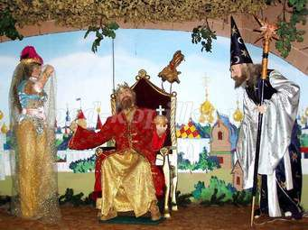
21. В «Сказке о рыбаке и рыбке», из какого меха была на старухе душегрейка, когда она стала столбовою дворянкой?(Из меха соболя)
«Воротился старик ко старухе.
Что ж он видит? Высокий терем.
На крыльце стоит его старуха
В дорогой собольей душегрейке…»)
22. Кто вскружил голову царю Дадону в «Сказке о Золотом петушке»?
(Шамаханская царица)
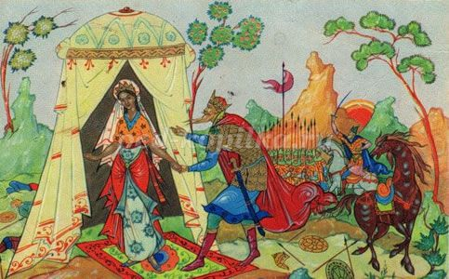
23. К кому обращался королевич Елисей в поисках своей невесты, и кто ему подсказал, где её искать?
(к солнцу, месяцу и ветру; подсказал ветер)
24. Давая попу щелчки, что приговаривал Балда с укоризной?
(«Не гонялся бы ты, поп, за дешевизной»)
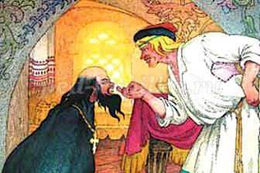
25. За что в «Сказке о рыбаке и рыбке» А.С. Пушкин оставил старуху у разбитого корыта?
(за непомерную жадность)
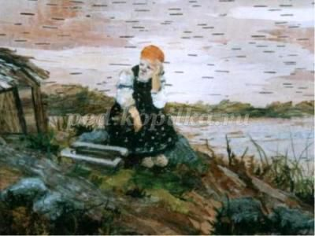
******************************************************************************
"Сказка ложь, да в ней намёк! Добрым молодцам урок." (А.С.Пушкин)
Краткая биографическая информация. Великий русский поэт и писатель Александр Сергеевич Пушкин родился в Москве 6 июня 1799 года. С раннего детства Пушкин рос и воспитывался в литературной среде, так что можно с уверенностью сказать о том, что его будущее было предопределено. Отец Александра Сергеевича был ценителем литературы, имел большую библиотеку, дядя был известным поэтом, в гостях у которого часто бывали многие известные деятели литературы того времени.
Огромное влияние на будущего поэта оказала его няня, Арина Родионовна, которую поэт будет вспоминать всю свою жизнь и посвятит ей немало литературных произведений.
В 1811-ом году отец и дядя решают отправить 12-летнего Пушкина в только что открывшийся Царскосельский Лицей. Роль Лицея в становлении личности Пушкина трудно переоценить, именно там он начал писать свои первые стихи, познакомился и подружился с такими знаменитыми в будущем людьми как Иван Пущин, Вильгельм Кюхельбекер, Антон Дельвиг и многими другими, дружба с которыми продлится всю его жизнь.
В 1814 году было опубликовано первое стихотворение тогда еще пятнадцатилетнего Пушкина «К другу стихотворцу». После окончания Лицея в 1817 году Пушкин не вернулся в Москву, а переехал в Петербург, где поступил на службу в коллегию иностранных дел. И уже через три года Пушкин дописывает свою знаменитую поэму «Руслан и Людмила».
В 1830 году Пушкин посватался, а 1831 году женился на Наталье Гончаровой. Перед женитьбой он уехал в имение в Болдино, где вынужден был задержаться из-за карантина. Этот период в творчестве Пушкина называют Болдинской осенью, в течение которой он написал большое количество литературных произведений самых разных жанров.
9 февраля 1837 года Пушкин стрелялся на дуэли с Дантесом, был смертельно ранен и скончался 10 февраля в своём доме на Мойке. Ему было 37 лет.
7. Сколько лет прожил старик со своею старухой в «Сказке о рыбаке и рыбке»? (33 года)
«Они жили в ветхой землянке
Ровно тридцать лет и три года»
8. С какими словами обращалась царица к зеркальцу в «Сказке о мёртвой царевне и о семи богатырях»?
«Свет мой, зеркальце! Скажи,
Да всю правду доложи:
Я ль на свете всех милее,
Всех румяней и белее?..»

Внеклассное мероприятие по теме "Вечер сказок А.С. Пушкина"
Цель:
- пробудить интерес к изучению творчества любимого поэта;
- воспитывать любознательных, внимательных читателей-знатоков творчества Пушкина;
- формировать навыки выразительного чтения;
- способствовать проявлению и развитию творческих способностей при инсценировке сказок, сплочению детей при подготовке к коллективному творческому делу.
Ведущий: Добрый день! Волшебный день! Сегодня мы отправляемся в сказочное путешествие – в Мир сказок А.С.Пушкина…
Отправляемся, чтобы отдать должное великому поэту, писателю, сказочнику, которому 6 июня 2009 года исполняется 210 лет, чтобы вспомнить его сказки, хорошо знакомые или немного забытые, узнать о них что-то новое, себя показать и на других посмотреть…
Итак…
(Ученица рассказывает наизусть отрывок из Пролога к «Руслану и Людмиле»)
1. Поэма-сказка «Руслан и Людмила».
– Пролог к «Руслану и Людмиле» написан в 1827 году зрелым, известным поэтом. Вслушиваясь в эти слова, мы вспоминаем знакомые народные сказки, где нам встречались Баба Яга и Кощей Бессмертный, русалка и царевна, серый волк и прочие. Это собирательная картина сказочных мотивов. Это как бы отдельная маленькая сказка – и заканчивается привычной сказочной концовкой. Какой? (И я там был, и мёд я пил…)
– Верно. А вот сама поэма написана Пушкиным семью годами раньше, и она не так проста и понятна, как последующие сказки поэта. А всё потому, что сказки в те времена писались не для детей, а для взрослого чтения. И уж у взрослых-то она была очень популярной. Нам известна интересная история, связанная с первыми читателями этой сказочной поэмы. Рассказ ученицы о надписи к портрету, подаренному Пушкину В.А.Жуковским.
(1-ая группа учеников идёт готовиться к выступлению)
– Пока наши артисты готовятся, давайте проверим, а хорошо ли вы знаете эту сказку? Члены кружка «Читая Пушкина» подготовили для вас небольшую викторину.
Викторина по поэме «Руслан и Людмила»
- Что случилось с Людмилой? (Её украл Черномор прямо со свадебного пира)
- Как звали отца Людмилы? (Князь Владимир-солнце)
- Как звали соперников Руслана? (Рогдай, Фарлаф, Ратмир)
- Кто из соперников Руслана первым задумал убить Руслана, но погиб сам? (Рогдай)
- Как звали помощницу Фарлафа? (Наина)
- Что предложила Наина Фарлафу вместо того, чтобы искать Людмилу? (Вернуться под Киев, там дождаться, когда Руслан будет возвращаться со спасённой Людмилой, убить его и явиться к князю вместе с Людмилой – её освободителем)
- Как случилось, что Черномор оставил шапку-невидимку у Людмилы? (Увидев серого карлика, Людмила завизжала, сорвала с него колпак, Черномор хотел бежать, но упал и запутался в бороде)
- Кто вступил в союз с Черномором с целью убить Руслана? (Наина)
- Чьими родственником был хозяин головы, давшей Руслану волшебный меч? (Старший брат Черномора)
- Почему Людмила не раскрыла князю Владимиру злодейство и обман Фарлафа? (Она спала)
- Кто помогал Руслану и оживил его? (Вещий финн с помощью живой и мертвой воды)
– Замечательно. А теперь – внимание!
(Инсценировка сказки-поэмы «Руслан и Людмила»)
(Идет готовиться 2 группа)
– Спасибо нашим артистам. Они показали нам интересную версию сказки. Путешествуем дальше!
^ 2. «Сказка о царе Салтане, о сыне его славном и могучем богатыре Гвидоне Салтановиче и о прекрасной царевне Лебеди».
– Следующая сказка – «Сказка о царе Салтане…» была написана летом 1831 года в Царском Селе.
– Кто скажет полное название сказки?
(«Сказка о царе Салтане, о сыне его славном и могучем богатыре князе Гвидоне Салтановиче и о прекрасной царевне Лебеди»)
– Сказка появилась вследствие состязания между Пушкиным и Жуковским по переложению народных сказок для детей. Это одна из самых русских сказок Пушкина. И герои обрисованы в сказочной манере. Давайте вспомним особенности народных сказок, которые проявляются в этой и других сказках Пушкина:
- В народных сказках обычно резко противопоставляются добрые и злые действующие лица, причём победа в конце концов остаётся на стороне добрых, а злые терпят наказание. Какие персонажи противопоставлены в сказке Пушкина? (Дети называют персонажей из сказки о царе Салтане, о мёртвой царевне)
- Какие злые герои оказываются наказанными? (Поп из сказки о Балде, царица из сказки о мёртвой царевне, старуха из сказки о рыбаке и рыбке…)
- Ещё одна особенность – действие происходит в неопределённой сказочной обстановке – негде в тридевятом царстве в тридесятом государстве.
- Какие Пушкинские сказки имеют народный сказочный зачин? («Жил был поп толоконный лоб…», «Жил старик со своею старухой…», «Негде в тридевятом царстве…»)
- События в сказках складываются по тройственной схеме, т.е. происходят трижды, как в былинах, с повторяющимися словесными формулировками. Приведите примеры. (Гвидон трижды посещает царство Салтана, на острове его ждут три чуда (не считая первого чуда – построения города); Балда побеждает бесёнка в трёх состязаниях (в беге, бросании палки, в верховой езде) и даёт попу три щелчка и т.д.)
– В последующих сказках Пушкин не всегда придерживается сказочной композиции.
– Каковы же источники этой сказки? В распоряжении Пушкина были три записи этой сказки, сделанные в разное время, в т.ч. сказка, рассказанная няней. Как звали няню Пушкина? (Арина Родионовна.)
– Возможно, именно сказка няни послужила основой авторского варианта, хотя многие детали отброшены и заменены другими. Кроме того, сюжет сказки мог быть известен автору по сборнику французских сказок «Принцесса Прекрасная звезда» и «Сказкам тысячи и одной ночи» (оба сборника были в библиотеке поэта). Стихом, избранным для этой сказки, Пушкин написал ещё «Сказку о мёртвой царевне…» и «Сказку о золотом петушке».
– А теперь посмотрим саму сказку…
(Инсценировка «Сказки о царе Салтане»)
(Готовится 3 группа)
– Замечательная сказка, и молодцы артисты. А теперь они хотят проверить, внимательно ли вы смотрели сказку.
^ Викторина по «Сказке о царе Салтане…»
- Какое дерево увидели царица с сыном, когда вышли из бочки, вынесенной волной на берег? (Дуб)
- Что услышал царевич Гвидон, подходя к морю, когда отправился на поиски дичи? (Стон)
- В каком облике летал Гвидон к царю Салтану? (Комар, муха, шмель)
- Мимо какого острова проплывали корабельщики, направляясь «в царство славного Салтана»? (Мимо острова Буяна)
- Сколько братьев было у царевны Лебеди? (33 богатыря)
- О каких трёх чудесах рассказывали царю Салтану повариха, ткачиха с сватьей бабой Баборихой ?(О поющей белке, о 33 богатырях, о царевне – Лебеди)
- Чьими племянниками были 33 богатыря? (Черномора)
- Какую песенку пела белка, грызя орешки? («Во саду ли, в огороде…»)
- Что произошло с ткачихой оттого, что Гвидон очень разозлился? (Она окривела на один глаз)
- Что было у царевны – Лебеди во лбу? («А во лбу звезда горит…»)
3. «Сказка о попе и работнике его Балде».
– Спасибо артистам. Идём дальше по стране пушкинских сказок. Следующая сказка была написана поэтом 13 сентября 1830 года в Болдине. Самая русская сказка Пушкина. Она вся из русской поэзии.
– Как вы думаете, какая? («Сказка о попе и работнике его Балде»)
– При жизни поэта сказка не печаталась по цензурным условиям. Впервые опубликована В.А.Жуковским в 1840 г. в переделанном виде и под заголовком «Сказка о купце Кузьме остолопе и работнике его Балде» (в тексте «поп» тоже был заменён «купцом»). Подлинный текст сказки был напечатан лишь через 45 лет после смерти Пушкина – в 1882 году. Основой послужила запись народной сказки, сделанная Пушкиным в Михайловском.
– Проверим, помните ли вы её?
Викторина по «Сказке о попе и работнике его Балде»
- За какую плату Балда работал у попа? (В год за 3 щелчка попу в лоб)
- За скольких человек ел Балда? (За четверых)
- Как попёнок звал Балду? (Тятя)
- Какое средство придумала попадья, чтобы избавиться от Балды и спасти лоб попа? (Отправить Балду за оброком к чертям)
- Чьим голосом говорил подосланный к Балде бесёнок? (Мяукал, как голодный котёнок)
- Сколько зайцев поймал Балда в ближнем леске? (Двух)
- Какую хитрость с кобылой придумал Балда, чтобы провести бесёнка (Балда дал задание чертёнку пронести коня, а сам, сказав, что пронесёт коня под собой, сел на него и поскакал)
- Чего лишился поп после второго щелчка? («Лишился поп языка»)
- Что Балда приговаривал с укоризной? («Не гонялся бы ты, поп, за дешевизной»)
- Какое самое главное противоречие в Балде? (Хитрый находчивый, но – Балда!)
– Раздвигаем занавес и смотрим, как же всё происходило….
(Инсценировка «Сказкой о попе и работнике его Балде»)
(Готовится 4 группа)
^ 4. «Сказка о мёртвой царевне и о семи богатырях».
– Вы хорошо поработали. У нас осталось ещё 3 сказки. Все они написаны в Болдино – в имении, полученном Пушкиным в наследство. «Сказка о мёртвой царевне и о семи богатырях» написана осенью 1833 года. Основным источником послужила «Сказка о Белоснежке» из сборника братьев Гримм, из неё – все главные сюжетные узлы. Вторым источником была запись народной сказки, сделанная в Михайловском («Царевна заблудилась в лесу…»), из неё поэт воспользовался отдельными деталями (богатыри, живущие в лесу, цепи, на которые повесили хрустальный гроб…). Жених, королевич Елисей, придуман Пушкиным.
– «Сказка о мёртвой царевне» является прославлением народных нравов. Царевна из сказки представляет собой воплощение милой женственности в русском народном вкусе. Она кроткая, терпеливая, богатыри называют её «ласковой сестрою». Она заботливая хозяйка. Она верна своему слову.
– Полной противоположностью скромной и трудолюбивой царевне является мачеха – царица, которая только и занята своей красотой и желает быть всех красивее. Она тщеславна, «горда», «ломлива». Смысл сказки – в противопоставлении «лица» и «души», красоты внешней и красоты душевной.
– Итак – в сказку!
(Инсценировка «Сказки о мёртвой царевне…»)
(Готовится 5 группа)
– Вот мы и прошли большую часть пути. Вы, конечно, обратили внимание, что источники некоторых пушкинских сказок были записаны в Михайловском.
– А что там делал Пушкин? (Отбывал ссылку)
– Кто ему рассказывал сказки? (Няня Арина Родионовна)
– Что вы знаете об Арине Родионовне? (Сообщение ученика о няне Пушкина)
Имя Арины Родионовне известно любому школьнику. Она не была обучена грамоте. Её руки привычны были к веретену, а не к перу. У Арины Родионовны была своя молодость. Она родилась в 1758 г. и была крепостной – сначала графа Ф. А. Апраксина, а затем потомков Абрама Петровича Ганнибала, прадеда великого поэта. В церковных книгах и документах её именовали Ириной, а в жизни звали Ариной.
В 1781 году 23-летняя Арина Родионовна вышла замуж за крепостного Фёдора Матвеева. Они венчались в той же церкви под Петербургом, где через 15 лет венчалась 20-летняя Надежда Осиповна Ганнибал с отцом поэта Сергеем Львовичем Пушкиным. У Арины Родионовны было четверо детей: 2 сына и 2 дочери.
Когда у Пушкиных родились Ольга и Александр, Арину Родионовну взяли к ним няней, и с тех пор вся её жизнь была связана с жизнью и судьбой Пушкиных.В 1811 году бабушка Пушкина, Мария Алексеевна Ганнибал, решила дать всей семье Арины Родионовне «вольную» - освободить от крепостной зависимости, но та отказалась.
Потом у Пушкина были годы учёбы в лицее, жизнь в Петербурге, ссылка на юг. За это время он почти не виделся с няней. Сблизили их годы Михайловской ссылки поэта. Там они жили в небольшом домике. (Изображение Михайловского.)В этой «ветхой хижине» Пушкин создавал свои гениальные произведения. «…До обеда, - писал он в ноябре 1824 года своему брату Льву, - пишу записки, обедаю поздно; после обеда езжу верхом, вечером слушаю сказки….Что за прелесть эти сказки! Каждая есть поэма!»
Пушкин записал со слов няни 7 сказок. Какие? Одна из них послужила поэту материалом для «Сказки о царе Салтане», другая для «Сказки о попе…», третья для «Сказки о мёртвой царевне…». Одну запись Пушкин передал поэту В.А.Жуковскому, который использовал её для своей сказки о царе Берендее.
Кроме сказок, Пушкин записал со слов няни 4 песни.
Пушкин относился к няне очень трогательно. Звал её «мама». Сохранились 2 письма няни к поэту, написанные под диктовку. Пушкин хранил их среди самых драгоценных своих бумаг.
Не сохранилось к сожалению ни одного портрета Арины Родионовны, (демонстрируется барельеф) но в поэтических произведениях Пушкина отражён живой облик его няни:
Что же ты, моя старушка,
Приумолкла у окна?
Или бури завываньем
Ты, мой друг, утомлена,
Или дремлешь под жужжанье
Своего веретена?
В 1826 году, когда Пушкин уезжал из Михайловского в Москву, няня плакала навзрыд. Пушкин тогда написал стихотворение «Няне»:
Подруга дней моих суровых,
Голубка дряхлая моя!
Одна в глуши лесов сосновых
Давно, давно ты ждёшь меня… и т.д.
В последний раз Пушкин видел свою няню, приехав в Михайловское в сентябре 1827 г. Она прожила после этого ещё около одного года и 31 июля 1828 года скончалась. Могила её утрачена, не известно даже точное её местонахождение.)
– Ребята, я надеюсь, что вы услышали что-то новое и полезное для себя.
И мы обращаемся к «Сказке о рыбаке и рыбке».
^ 5. «Сказка о рыбаке и рыбке».
– Её долго считали народной. Но среди русских сказок нет сюжета, аналогичного пушкинскому. Ни в одной сказке нет ни рыбки, ни моря. Эта сказка очень близка к варианту, изложенному в сборнике братьев Гримм. Но русский поэт значительно отступает от немецкого источника: различает в сюжете характеры старика и старухи (у Гриммов они вместе пользовались благами, полученными от камбалы), сокращает цепь желаний. В русской сказке преобладают черты национального характера, общее представление о русской жизни. Поэтому она и кажется такой русской.
А написана «Сказка о рыбаке и рыбке» осенью 1833 года в Болдине.
– Как же нам её представят десятиклассники?
(Инсценировка «Сказки о рыбаке и рыбке»)
(Готовится 6 группа)
– Замечательно. Очень необычно. Вот мы и осваиваем жанр кукольного театра.
6. «Сказка о золотом петушке».
– А теперь – последняя викторина по сказкам о рыбаке и рыбке и о золотом петушке:
- Какую рыбку поймал старик? (Золотую)
- Что попросил старик у рыбки в первый раз? (Корыто) Во второй? (Избу) В третий? (Стать дворянкой)
- За что была наказана старуха? (За жадность, за то, что захотела стать владычицей морскою, чтоб сама рыбка была у неё на посылках)
- Переходим к последней сказке – Сказка о золотом петушке».
- Зачем царю Дадону нужен был Золотой петушок? (Охранять государство)
- Какое вознаграждение обещал Дадон за Золотого петушка? (Исполнить первую его волю)
- Кто убил сыновей Дадона? (Они убили друг друга из-за Шемаханской царицы)
- Отчего умер царь Дадон? (Золотой петушок клюнул его в лоб, когда царь отказался отдать мудрецу Шемаханскую царицу)
– Эта сказка была написана тоже в Болдине, в 1834 году. Источником была сказочная новелла Ирвинга «Легенда об арабском звездочёте», переведённая на французский язык и имевшаяся в библиотеке Пушкина. Этот источник был установлен уже в нашем, ??-м, веке, в 1933 году, Анной Андреевной Ахматовой
– Смотрим?
(Инсценировка «Сказки о золотом петушке»)
Заключение.
– Что же нас привлекает в пушкинских сказках? В чём их обаяние? В прелести стиха, в яркой изобразительности языка, который дышит всей простотой и силой живой народной речи, в их глубокой человечности, в проникающем их лиризме и, наконец, в чисто пушкинском уме, который сверкает в каждой их строчке.
– Пушкинские сказки – это не переделки народных сказок, не подражание им. Это совершенно оригинальные произведения, сказочные поэмы.
– Вы заметили одну их особенность: в большинстве случаев пушкинские сказки построены на иностранных источниках и являются обработкой международных сюжетов. Задачей поэта было стремление передать чужие сюжеты так, чтобы они стали русскими, национальными. Гениальность Пушкина позволила ему определить свой метод работы над сказкой. Поэтому они так понятны и близки нам, и любимы нами. Гениальность, ясность, живая действительность пушкинского сказочного слова будут всегда для нас эталоном – золотой лирой поэтического совершенства.

Литературные фанты по сказкам А. С. Пушкина.
Оборудование: протрет А. Пушкина, рисунки ребят по сказкам, выставка книг.
Эпиграф на доске: Что за прелесть эти сказки!
А. Пушкин.
Цель: воспитывать любовь к устному народному творчеству, к творчеству поэта.
Ход занятия.
1.Организация класса.
2.Вступительная часть.
1 ведущий:
- Итак, друзья, начнем программу!
Затей у нас большой запас,
- А для кого они ?
- Для вас!
2 ведущий:
Мы знаем, вы любите игры,
Песни, загадки и пляски.
Но нет ничего интересней
Чем наши волшебные сказки.
^ Слово учителя:
Ребята, сказки на Руси рассказывались с древнейших времен. Вся жизнь крестьянина сопровождалась устной народной поэзией. Пелись песни во время работы, на посиделках и свадьбах. Народная жизнь, её история, обычаи – все отражалось в былинах, преданиях, песнях и сказках.
В станину предания, сказки заменяли школу. Кто рассказывал – поучал, кто слушал – поучался. От поколения к поколению передавалось сочиненное устно, что-то добавлялось последующими рассказчиками, что-то придумывалось заново.
С 10 века, с приходом религии на Русь, пришла и письменность. Книги в основном были религиозные и служили распространением языческого верования.
Царский указ 17 века повелевал строго наказывать тех, кто загадки загадывает, сказки сказывает небылые. Преследовали бродячих потешников и скоморохов, потому что они показывали сатирические представления, высмеивали власть. Сжигались гудки, гусли, маски скоморохов. С конца 18 века передовые литераторы и просветители издавали газеты и журналы, книги, печатали сказочные сборники. Они приглядывались к народному творчеству, вникали в него. Они с детства были окружены народной поэзией: в своих поместьях, усадьбах они слышали крестьянский говор, песни, сказки, видели игры на лугу. В свои сочинения они включали подлинные народные предания. Устное народное творчество вкрапливалось, вживалось в литературные произведения.
Писатели доказывали ценность устного народного творчества, утверждали, что фольклор – часть общенародной культуры. Именно писатели и поэты 18 – 19 в. сохранили сказку, вернули ее народу, тем самым спасли ее от исчезновения – навсегда. В. Одоевский всю жизнь собирал народные песни, а П. Ершов знал много шуток, пословиц и поговорок. Он внимательно прислушивался к рассказам о поверьях, обычаях, о жизни народной. Александр Пушкин собирал, записывал, изучал произведения народного творчества. Долгие зимние вечера проводил он со своей старой няней Ариной Родионовной, с увлечением слушал её «небылицы, былины», сказки, записал около 60 песен разных народов и 7 сказок Арины Родионовны. «Что за прелесть эти сказки! Каждая есть поэма!» - писал поэт брату.
1чтец:
Ночь придет, и в поднебесье
Звезд закружит хоровод.
Это сказка в Лукоморье
Нас с тобою приведет.
Там на острове чудесном
Расписные терема! Изумрудные орешки
Белка сыплет в закрома!
2 чтец:
В этих сказках непременно
Происходят чудеса,
На неведомых дорожках
Снова слышим голоса…
На волнах царевна Лебедь
Светит месяц под косой,
В эти сказки будешь верить,
Даже если ты большой.
Учитель: Ребята, сегодня мы вспомним героев из любимых сказок А.С. Пушкина, а помогут нам в этом интересные вопросы.
На столе лежат шесть конвертов с вопросами. Играющие по очереди выходят к столу и бросают кубик.. Ведущий достает вопрос из того конверта, цифра которого совпала с цифрой на грани кубика. Правильно ответивший на вопрос получает жетон (фант) и имеет право выйти еще раз к столу. Выигрывает тот, кто соберет 6 жетонов.
Вопросы из первого конверта – «Сказка о рыбаке и рыбке»
Сколько лет рыбачил старик?
«Он рыбачил тридцать лет и три года»
Сколько раз кинул старик невод, прежде чем поймал золотую рыбку?
«В третий раз закинул он невод,-
Пришел невод с одною рыбкой»
Сколько просьб старика выполняла рыбка? (Четыре просьбы: корыто, изба, дворянка, царица)
Сколько раз ходил старик к рыбке с просьбами? (Пять раз)
Почему рыбка отказалась сделать старуху владычицей морской? (Ответы детей)
За что рыбка наказала старика со старухой? (Ответы детей).
Вопросы из второго конверта – «Сказка о мертвой царевне и семи богатырях»
^ Чей это портрет:
«Высока, стройна, бела,
И умом и всем взяла;
Но зато горда, ломлива,
Своенравна и ревнива …»
(Портрет царицы-мачехи)
Какое приданое готовил царь своей дочери?
«Семь торговых городов
Да сто сорок теремов…»
3. Кому отдала царица приказ:
«Весть царевну в глушь лесную
И, связав ее, живую
Под сосной оставить там
На съедение волкам…»
(Чернавке, сенной девушке своей)
4. Чем угощали царевну семь богатырей?
«Подносили пирожок,
Рюмку полну наливали,
На подносе подавали».
5. Кличка собаки семи богатырей. (Соколко.)
6. К кому обращался королевич Елисей с просьбой о помощи?
«Свет наш солнышко…», «Месяц, месяц, мой дружок», «Ветер, ветер! Ты могуч…»
Вопросы из третьего конверта – «Сказка о царе Салтане»
Какими словами встречала царевна-лебедь князя Гвидона у моря?
«Здравствуй, князь ты мой прекрасный!
Что ты тих, как день ненастный?
Опечалился чему?..»
В кого превращался князь Гвидон, чтобы повидать отца, царя Салтана?
(В комара, муху, шмеля).
3. «А комар-то злится, злится-
И впился комар как раз
Тетке прямо в правый глаз…»
Какой тетке? (Поварихе.)
4.Почему
«…ткачиха с поварихой,
С сватьей бабой Бабарихой
Около царя сидят-
Четырьмя все три глядят…»
(Бабариха смотрит двумя глазами, повариха левым, а ткачиха правым.)
5. Почему
«…ткачиха с поварихой,
С сватьей бабой Бабарихой
Не хотят царя пустить
Чудный остров навестить…»
(Ответы детей.)
6..Какую песенку пела белочка «при честном народе»?
(«Во саду ли, в огороде…»)
Вопросы из четвертого конверта – «Сказка о золотом петушке»
К кому обратился царь Дадон с просьбой о помощи?
«Обратился к мудрецу,
Звездочету и скопцу…»
Что пообещал царь Дадон мудрецу в награду за петушка?
«Волю первую твою
Я исполню как мою…»
3. Сколько времени никто не беспокоил царство Дадона?
«Год, другой проходит мирно,
Петушок сидит все смирно…»
Откуда пришла беда в царство Дадона?
«Видит, бьется петушок,
Обратившись на восток…»
«Царь скликает третью рать…»Что такое рать?
«Царь к востоку войско шлет…»
5.Сколько времени пировал царь Дадон в шатре царицы?
«И потом, неделю ровно,
Покоряясь ей бесспорно,
Околдован, восхищен,
Пировал у ней Дадон…»
6.Какими словами заканчивается «Сказка о золотом петушке»?
«Сказка ложь, да в ней намек!
Добрым молодцам урок…».
Вопросы из пятого конверта – «Сказка о попе и работнике его Балде»
1.За какую плату согласился работать Балда у попа?
«В год за три щелчка тебе по лбу…»
2.Как работал Балда?
«Работает за семерых,
Досветла все у него пляшет,
Лошадь запряжет, полосу вспашет,
Печь затопит, все заготовит, закупит…»
3.Как попадья учила попа Балду без расплаты оставить?
«Закажи Балде службу, чтоб стало ему невмочь…»
4.За сколько лет должен был собрать Балда оброк с чертей?
«Лучшего б ненадобно дохода,
Да есть на них недоимка за три года…»
5.Кого послал старый бес соревноваться с Балдой в хитрости?
«…вышлю к тебе я внука…»
6.Слово «балда» имеет значения: дурак, тупица, бестолковый. А почему А.С. Пушкин дал герою такое имя? (Ответы детей.)
Вопросы из шестого конверта – вопросы по сказкам А.С. Пушкина.
Какое произведение А. Пушкина начинается так:
«У лукоморья дуб зеленый,
Златая цепь на дубе том:
И днем и ночью кот ученый
Все ходит по цепи кругом…»
Из какой это сказки:
«Выбрал я жену себе,
Дочь послушную тебе.
Просим оба разрешенья,
Твоего благословенья…».
(Из «Сказки о царе Салтане».)
3.О ком идет речь:
«И, кого не спросит он,
Всем вопрос его мудрен;
Кто в глаза ему смеется,
Кто скорее отвернется…»
(О королевиче Елисее.)
4. Какой царь забыл про смерь своих детей при виде красавицы царицы? (Царь Дадон.)
5.В какой сказке царица умерла от радости?
«На нее она взглянула,
Тяжелехонько вздохнула,
Восхищенья не снесла
И к обедне умерла…»
(В «Сказке о мертвой царевне Ио семи богатырях».)
6. «Вдруг шатер распахнулся и девица,
Вся сияя, как заря,
Тихо встретила царя…»
Что за девица? ( Шамаханская царица из «Сказки о золотом петушке»).
Чтец:
Сказки Пушкина в сердце живут,
Свет и радость всем детям несут!
Вновь помогут и мне, и тебе
Оказаться опять в той стране!
Сказки Пушкина – чудо страна!
Свои двери открыла она!
Эти сказки опять и опять
Будут дети читать,
Снова будут их дети читать.
4. Итог занятия. Награждение победителей
МОУ МАРКИНСКАЯ СОШ
Горбанева Е.Л., учитель русского языка
и литературы
Внеклассное мероприятие

